INDICAÇÃO Nº 2310/2017

Indica ao Poder Executivo Municipal, limpeza, com roçagem e capinação, retirada do mato, e galhos da Praça de esporte e lazer “Ignácio Pedroso” na Vila Sartori.

Excelentíssimo Senhor Prefeito Municipal,

Nos termos do Art. 108 do Regimento Interno desta Casa de Leis, dirijo-me a Vossa Excelência, junto ao setor competente, para solicitar a Limpeza, com roçagem e capinação, retirada do mato, galhos e manutenções em toda extensão da Praça Publica, denominada “Ignácio Pedroso” na Vila Sartori.

Justificativa:
Fomos procurados por munícipes frequentadores desse espaço de lazer, e conferindo “In loco”, foram detectadas as seguintes irregularidades, as quais necessitam urgentemente de reparos:

- Retirada dos galhos, limpeza em geral da Praça Pública;
- Colocação Bebedouro de água retirado pela Prefeitura;
3) Alambrado está todo quebrado;
4) Mato alto, e lixo jogado em volta da quadra;
5) Bancos da calçada foram retirados pela Administração danificando a calçada;
6) Vistoria operacional.

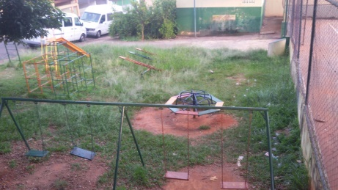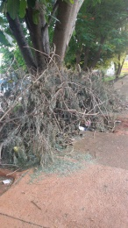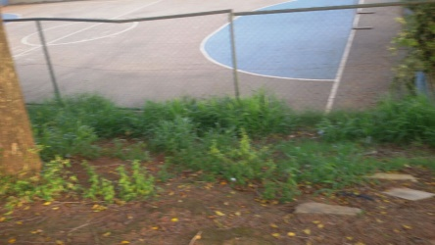

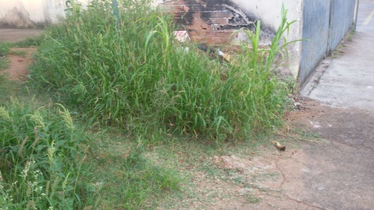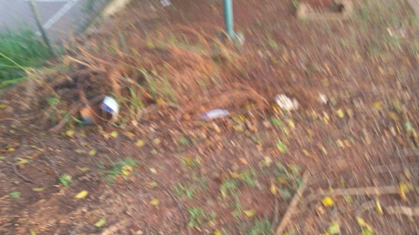

(fotos do local)

Plenário “Dr. Tancredo Neves”, 03 de Março de 2017.

Paulo Cesar Monaro
Paulo Monaro
-Vereador Líder Solidariedade-

